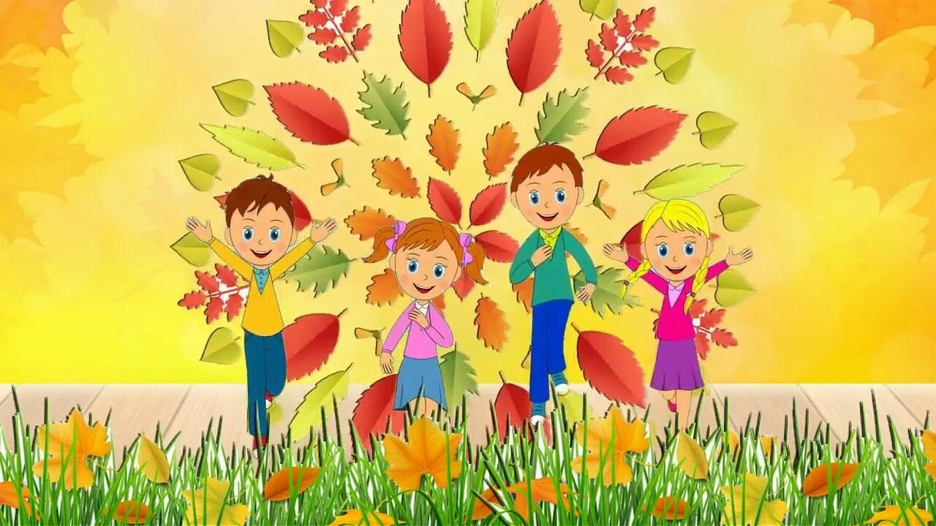Осенняя прогулка.

Погуляем, погуляем

В садике своём.

Жёлтых листьев, красных листьев

Много наберём.

Посмотрите, посмотрите,

Вот какой букет!

Листья в вазу мы поставим

В нашем уголке.